Referat frå foreldremøte på Frøysland skule
17.mars - 2021
Desse var til stades:
Foreldre: Henny Råheim, Magne Hornnes, Gert Runar Rørvik, Bodil Støfring, Beate Bjørvik Rørvik, Laila Hage, Linn Grepstad Nes, Monika Frøysland, Bodil Frøysland, Ivar Frøysland, Ann Karin Nes, Lillian Søviknes Birkeland,
Tilsette: Ingerid Grane (lærar), Steffen Fjørstad (lærar og far), Robert Frøysland (lærar og far), Lilly Grøneng (rektor)
Møtet starta 19.30. Steffen leia møtet. Det var ikkje mat grunna koronasituasjonen.
Saker:
- Elevundersøking.
Steffen gjekk gjennom resultat av elevundersøkinga som storskulen hadde. Vi tek med samandraget her. Som tabellen under viser, så er skulen framleis på grønt eller gult nivå. Samstundes ser vi at det er forbetringspotensiale, særleg på motivasjon. Dette er noko skulen må jobbe med og finne ut av «kvar skoen trykkjer».

Snitt | Frøysland skule (20-21)
1.1 Motivasjon | 3,90
1.2 Innsats | 4,45
1.3 Mestring | 4,27
1.4 Faglig utfordring | 4,10
2.1 Trivsel | 4,00
2.2 Trygt miljø | 4,60
2.5 Mobbing blant elever | 4,90
2.6 Digital mobbing | 4,80
2.7 Mobbing fra voksne | 5,00
3.1 Støtte fra lærerne | 4,48
3.2 Arbeidsro | 4,50
3.3 Elevdemokrati og medvirkning | 4,20
3.4 Felles regler | 4,33
3.5 Læringskultur | 4,57
4.1 Vurdering for læring | 4,18
4.2 Egenvurdering | 3,43
4.3 Vurdering for læring (Skoleporten) | 3,90
5.1 Skolehelsetjenesten | 4,40
6.1 Støtte hjemmefra | 4,20
T Klasseledelse | 3,30
T2 - Arbeidsforhold og læring | 3,30
T Grunnleggende ferdigheter | 4,15
T12 - Lesing | 4,30
T13 - Skriving | 3,75
T14 - Digitale ferdigheter | 4,25
T15 - Muntlige ferdigheter | 4,30

- Nasjonale prøver og
Steffen gjekk igjennom resultat frå elevundersøkinga og eit gjennomsnitt av resultata frå dei nasjonale prøvene, samanlikna med resultat for Sunnfjord kommune.
Resultat nasjonale prøver – landsnittet er publisert med skalapoeng, der landssnittet er 50
skalapoeng. Kvar skule blir vurdert ut frå dette.

Frøysland skule
Lesing | 70 | 62,7 | 52,5 | 62,3 | 60 | 61,5
Rekning | 71,5 | 70,7 | 55,8 | 68,5 | 72 | 67,7
Engelsk | 70 | 66,3 | 55,3 | 63,2 | 64 | 63,8

Sunnfjord kommune
 | 16/17 | 17/18 | 18/19 | 19/20 | 20/21 | Gjennomsnitt
Lesing | 50 | 49,2 | 49,3 | 50,3 | 50,7 | 49,9
Rekning | 52,5 | 52,1 | 51,2 | 52 | 52 | 51,96
Engelsk | 51 | 50,9 | 50,1 | 49,1 | 50,9 | 50,4

- Info neste skuleår
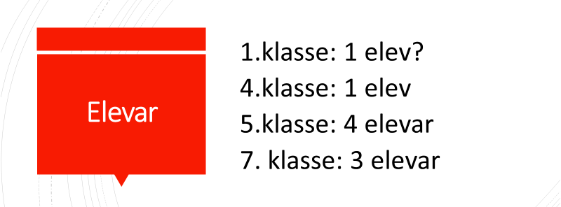
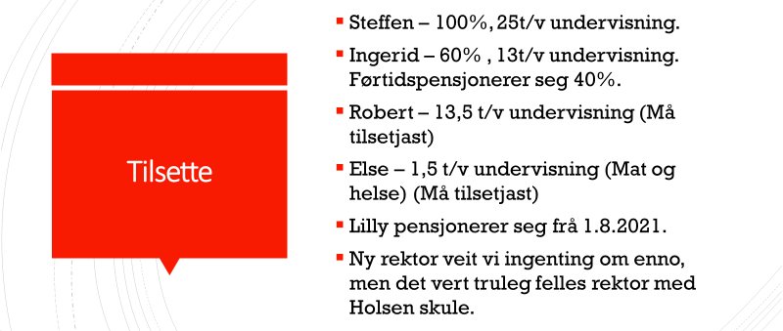
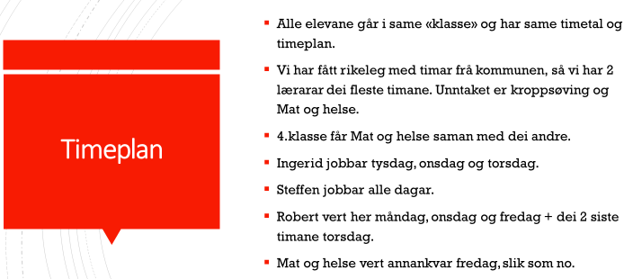
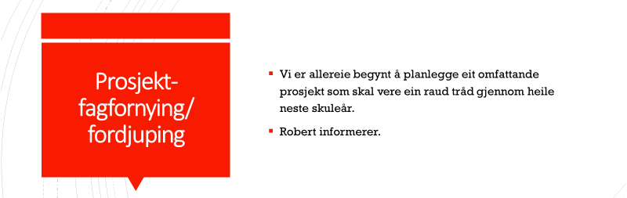
Gert tok opp kvifor Sverre har søkt seg over til Holsen skule. Linn har svart ut den. Ikkje noko god stemning kring dette.

- Lokalhistorie-prosjekt:
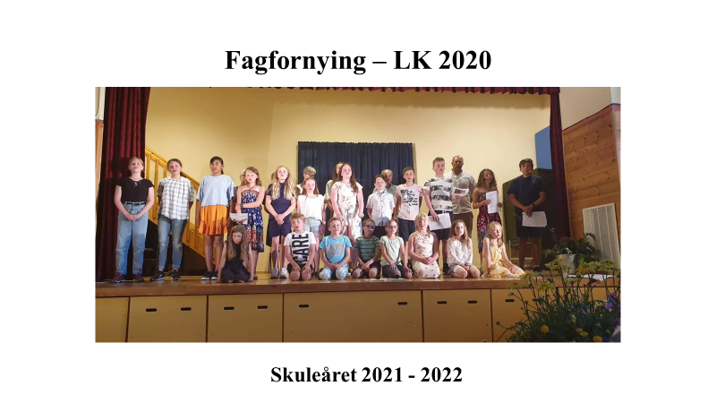
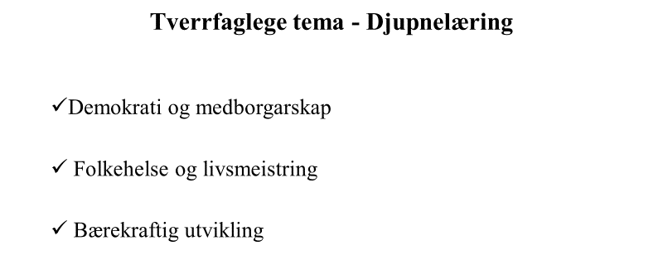
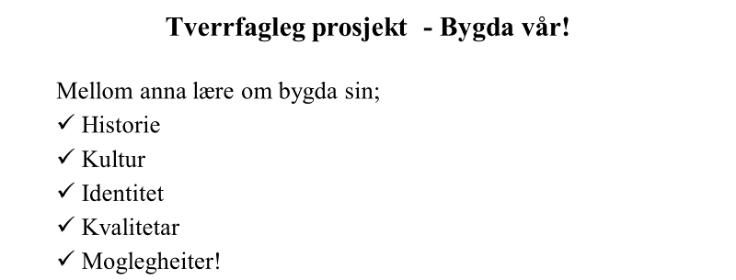
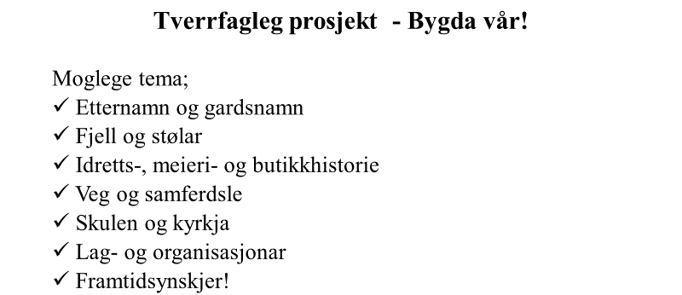
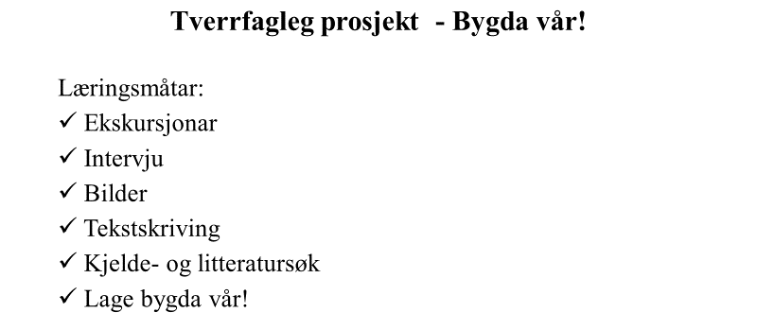
- Gjennomgang aktivitetsplan

Robert presenterte aktivitetsplanen.
- Skidag anten veke 12 eller veka etter påske.
- Naturfagdag
- Sykkel og trafikkdag
- Overnatting på Årskaug-stølen
- Fjelltur
- Friidrettsdag her i Haukedalen.
- Pizza på peppes-pizza 9.april.
- Sommaravslutning 17.06.21

- Elevsyn
Ingerid presenterte arbeidet som skulen har gjort i høve elevsyn.
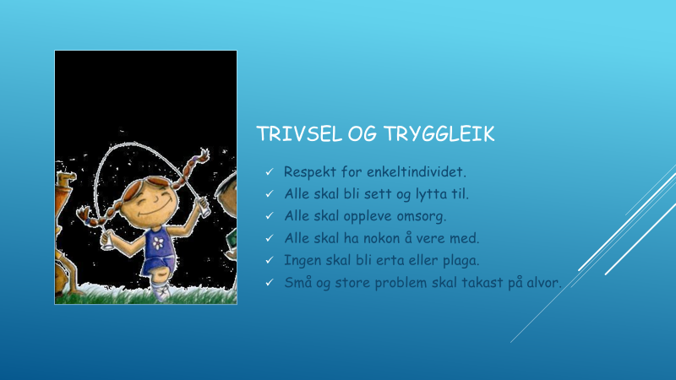
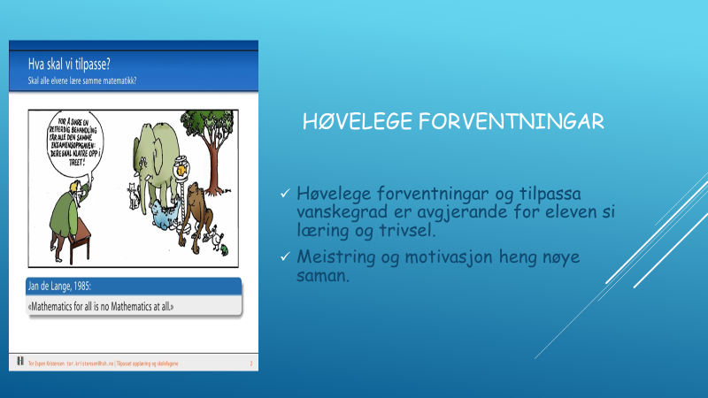
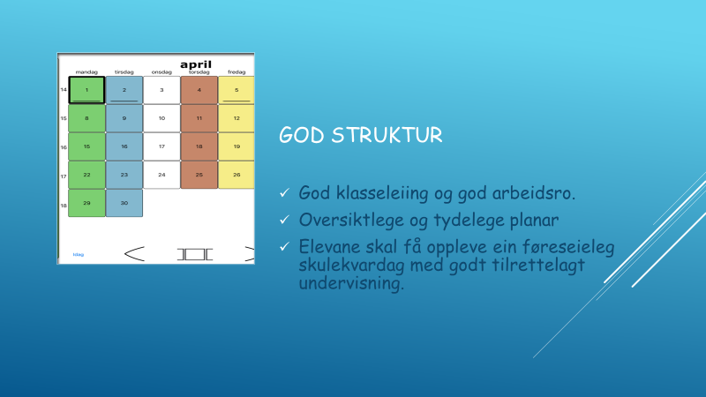
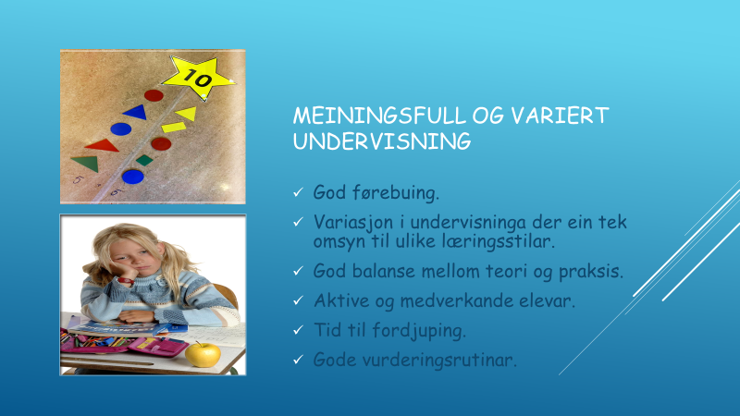
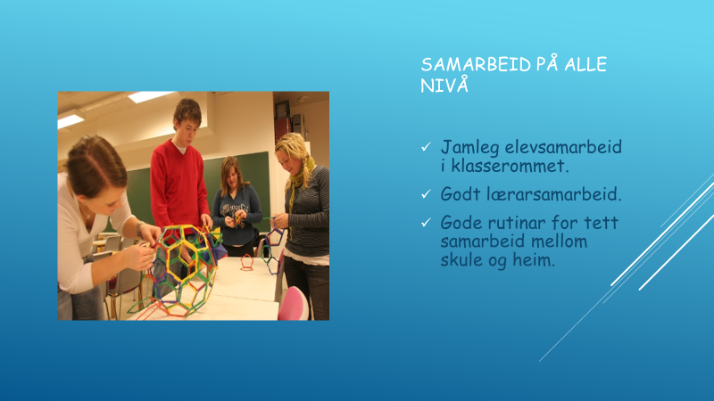

- Uteområdet: Lys, leikehytte, vedlikehald
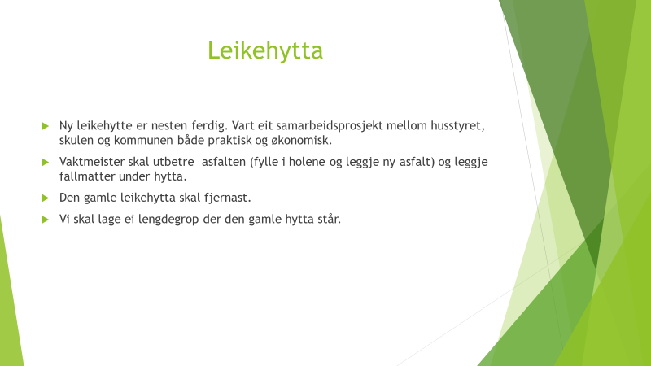
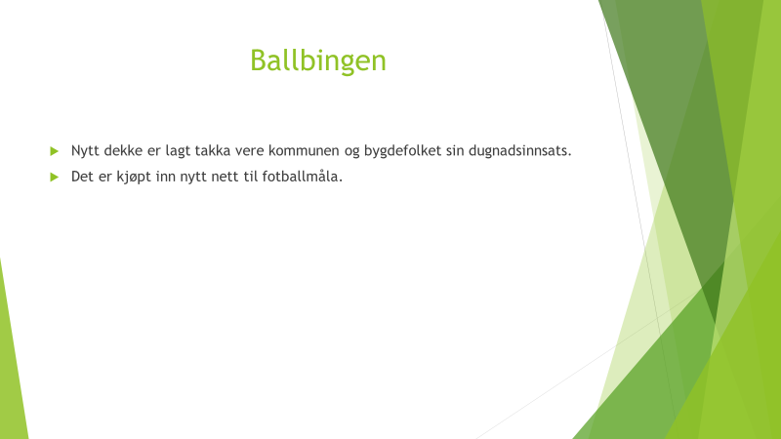
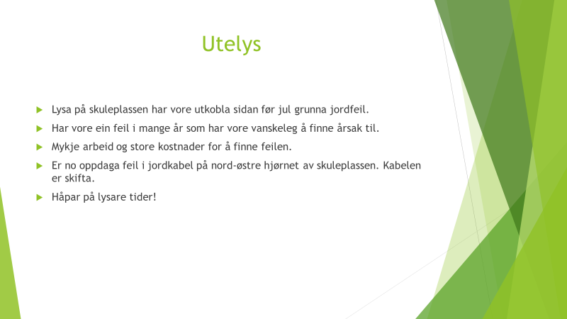
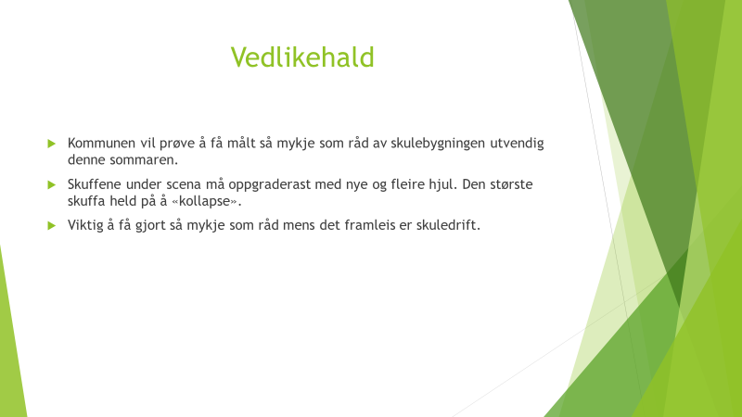
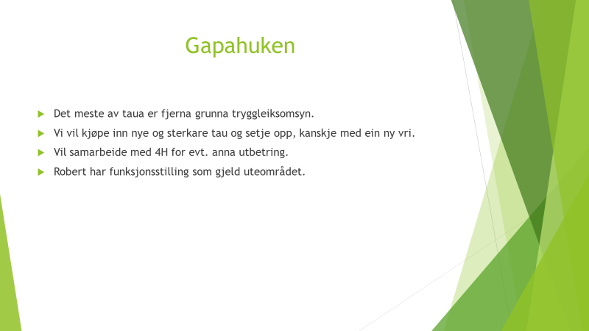

- IKT – Steffen orienterte om ståa kring IKT-utstyr ved skulen. Kopimaskin, skrivarar, elevmaskiner og lærarmaskiner er nytt. Alle elevane har kvar sin pc.

- Forskrift om krinsregulering
Lilly gjekk igjennom heile planen for krinsregulering som er lagt ut på høyring. Det vart diskutert om SU eller FAU skal sende inn merknad. Møtelyden blei einige om å ikkje sende inn noko. Lilly snakkar med styret i FAU, der dei drøftar om det skal sendast
Referent
18.03.21
Steffen Fjørstad

